ARDUİNO İLE DOĞALGAZ KAÇAK ALARMI

MQ-4 SENSÖRÜ İLE DOĞALGAZ ALARMI YAPIMI

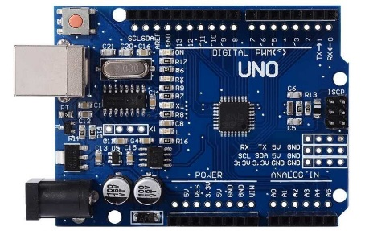 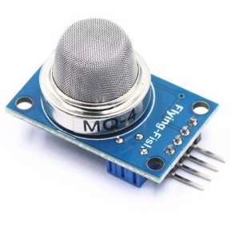

**Doğalgazın Kimyasal Yapısı**

Doğalgaz, petrol türevi bir gazdır. İçeriğinin çoğunluğunu (%70-%90 kadarını) **metan gazı (CH4)**oluşturur. Metan gazının yanı sıra etan (C2H6), propan(C3H8), bütan (C4H10) gazlarını da içermektedir. Bu gazlar, doğalgazın yanıcı özelliğini sağlamaktadır. Bunların yanı sıra karışım içerisinde eser miktarlarda karbon dioksit (CO2), hidrojen sülfür (H2S) ve azot (N2) gibi gazlar da bulunur. Bu gazlardan **hidrojen sülfür**, çürük yumurta kokusuna sahiptir ve 10-750 ppm seviyesinde zehirleyici özellik göstermektedir.

İnsan burnu, hidrojen sülfür gazının 0.1-0.3 ppm seviyelerinde kokusunu alabilmektedir. 20ppm seviyesinde gözde ve burunda rahatsızlıkların başlamasına sebep olan hidrojen sülfür, 100ppm seviyesine ulaştığında koku duygusunu bastırmaya başlamaktadır. Bu sebeple doğalgazın içerisine yapay olarak çürük yumurta/sarımsak kokusuna benzer keskin koku verecek bir madde eklenmektedir.

Doğalgaz zehirlenmesinin belirtileri şu şekilde olur: mide bulantısı, baş ağrısı, soluk almada güçlükler, dudak ve yanakların kırmızı/mor bir renk alması. Eğer mutfak/banyo gibi doğalgaz hattının geçebileceği yerlerde buna benzer belirtiler görüyorsanız vakit kaybetmeden tıbbi destek almanız gereklidir.

Bizim bu projedeki amacımız, havadaki doğalgazın belirli bir seviyenin üzerine geçmesi durumunda sesli ve görsel alarm verecek bir devre tasarlamaktır. Bu işlem için **MQ-4 Gaz sensörü kartı ve Arduino** kullanacağız.

# ****MQ-4 Metan Gazı Sensörü****

MQ serisi gaz sensörleri ucuz fiyatları, uyumlulukları ve kolay kullanımları sayesinde Arduino projelerinde sıkça tercih edilmektedir. Projemizde kullanacağımız MQ-4 doğalgaz/metan sensörü, havada 300ppm ve 10000ppm seviyelerinde bulunan metan gazını algılamakta kullanılır. Sensör, havadaki gazın yoğunluğuna orantılı olacak şekilde analog gerilim çıkışı verir. Hassas seviyede gaz ölçümleri için kullanılmak istenildiğinde, datasheet’inden faydalanarak kalibrasyon yapılabilir; fakat bizim kullanacağımız projede gaz seviyesinin bizim belirleyeceğimiz bir eşik değerinin üzerine çıkıp çıkmadığını algılamak için kullanacağımızdan bu kadar detaylı bir kullanıma gerek duymamaktayız.

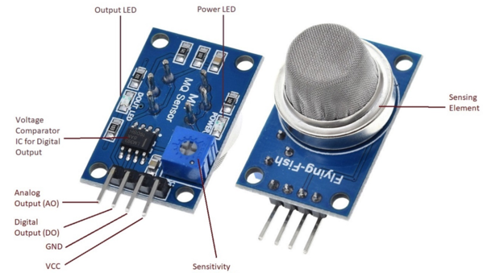

## **MQ Serisi Gaz Sensörleri Nasıl Çalışır?**

MQ serisi gaz sensörleri içerisinde alıglanacak gaza duyarlı bir tel, ısıtıcı eleman ve bir yük direnci bulunur.

Isıtıcının etkisiyle ısınan metan gazı, sensör telinin üzerinden geçerek telin direncinin değişmesine sebep olur. Dirençteki değişimin, istediğimiz aralık olan 0-5V arasında olması için bir yük direnci kullanılır. Bu direnç üzerindeki gerilimi mikrokontrolcümüzün analog pinine bağlayabiliriz.

MQ tipi sensörler çoğunlukla, daha pratik bir kullanım sağlaması açısından genellikle bu gerekli harici devre elemanları ve analog çıkışın yanı sıra trimpot vasıtasıyla tetik noktası belirlenen bir dijital çıkış ile birlikte taşıyıcı kartlar ile birlikte sunulmaktadır.

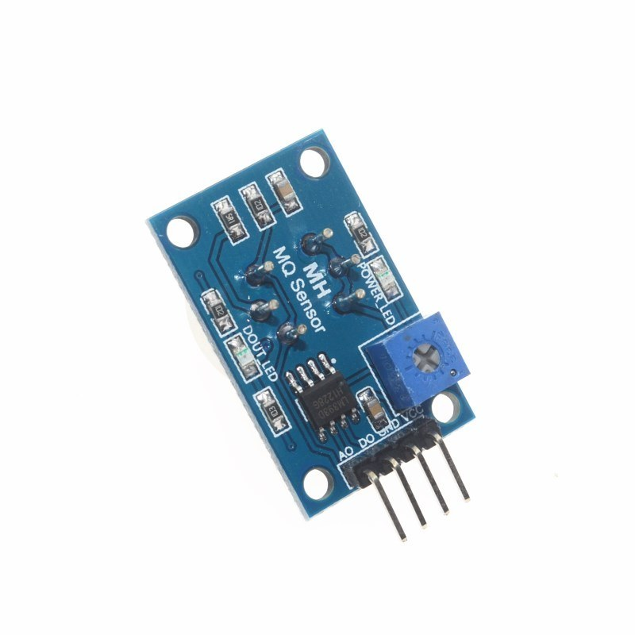

Biz projemizde kart üzerindeki analog çıkış pinini kullanacağız.

Kullanacağımız malzemelerimiz:

* [Arduino UNO](https://www.robotistan.com/arduino-uno-r3-klon-usb-kablo-hediyeli-usb-chip-ch340)
* [MQ-4 Gaz sensörü kartı](https://www.robotistan.com/metan-gaz-cng-sensor-karti-mq-4)
* [Buzzer kartı](https://www.robotistan.com/ses-karti-buzzer-karti)
* [RGB led kartı](https://www.robotistan.com/3-renkli-rgb-led-modulu-10mm-rgb-led)
* [JUMPER KABLO](https://www.robotistan.com/jumper-kablo)
* Eğer geri sökücekseniz [Breadboard](https://www.robotistan.com/breadboard-2) devreyi kullanmak istiyorsanız [Delikli plaket](https://www.robotistan.com/10x10-cm-delikli-pertinaks-tek-yuzlu)



ARDUİNO UNO R3 CH340 KLON  
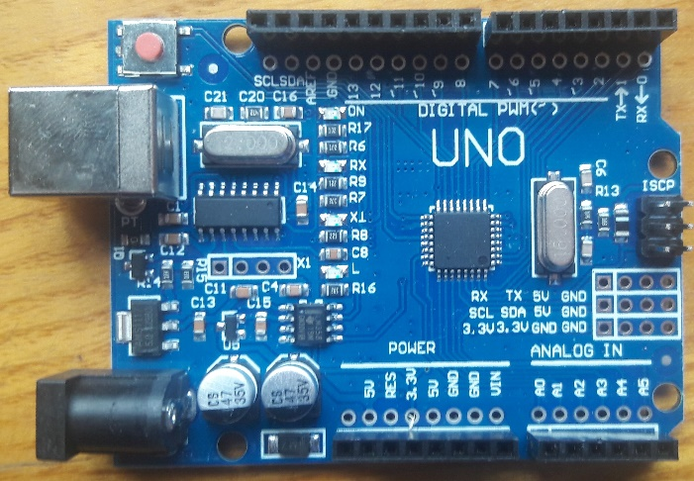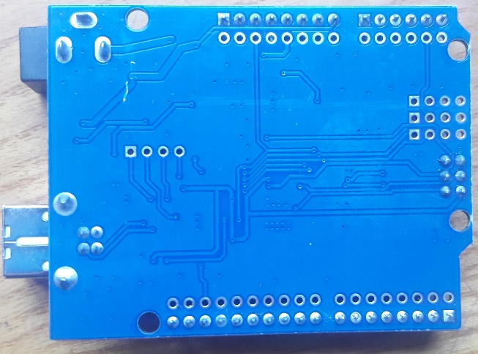  
  
**Arduino Uno Nedir? Arduino ile Neler Yapabilirim?**  
Arduino, bilgisayarınız aracılığıyla programlayarak çeşitli elektronik projeler yapabileceğiniz bir mikrokontrolcü platfomudur. Arduino ile robotik projeler, akıllı ev sistemleri, müzik aletleri gibi aklınıza gelebilecek neredeyse tüm elektronik projeleri gerçekleştirmeniz mümkündür. Arduino üzerindeki elektronik bağlantıları giriş olarak kullanarak butonlar, uzaktan kumandalar ve farklı çeşitlerde sensörler bağlayabilir; bu girişlerden elde edilen verilere göre elektronik çıkışlar elde ederek motorların, robotik mekanizmaların, rölelerin, hoparlörlerin, ışık ve göstergelerin ve hatta Ethernet veya WiFi üzerinden internetteki herhangi bir verinin elde ettiğiniz giriş değerlerine göre değişimini yazdığınız program aracılığıyla kontrol edebilirsiniz. Arduino'yu bir projede tek başına kullanabileceğiniz gibi, bilgisayarınız ile birlikte Flash, Processing, MaxMSP, C# gibi bir çok yazılım üzerinden ya da kendi yaratacağınız yazılımlarla haberleştirerek de kullanabilirsiniz. Arduino'nun yazılım geliştirme ortamı olan Arduino IDE'yi kendi internet sitesinden Windows, Mac OS X ve Linux platformları için indirebilirsiniz

MQ-4 GAZ SENSÖRÜ KARTI

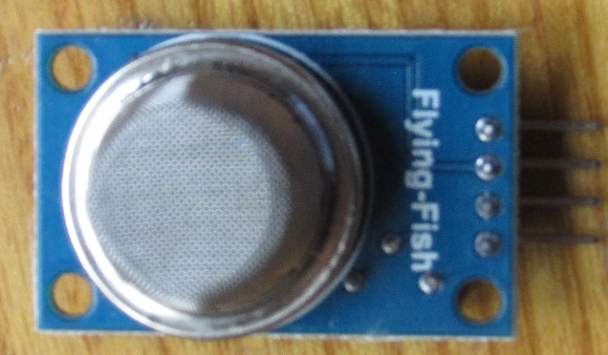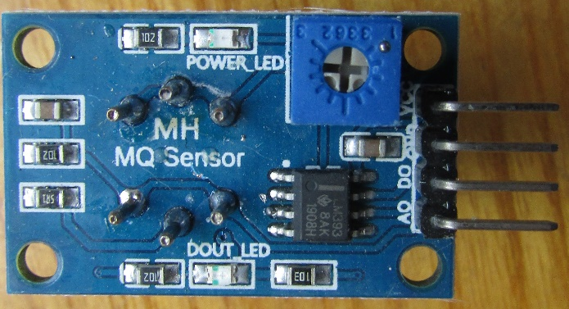

MQ-4 metan gazı sensörü 300ppm ve 10000ppm arasındagaz kaçağı tespiti için uygun bir dizi konsantrasyonlarda metan (CNG) doğalgaz varlığını algılar. Diğer MQ sensörler gibi bu sensör de çıkış olarak gazın yoğunluğuna göre analog voltaj çıkışı verir. 10.000ppm ve 300ppm aralığında algılama yapabilmek gaz kaçağı için uygundur.

BUZZER SES KARTI

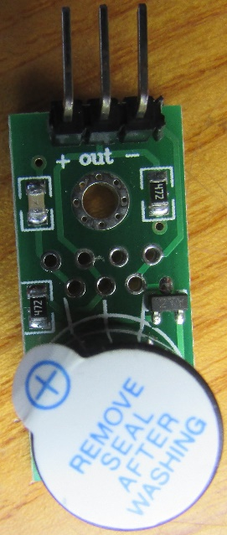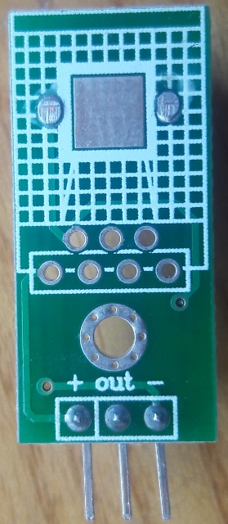

Buzzer kartı, üzerinde ses çıkışı için kullanabileceğiniz buzzer bulunan basit bir elektronik modüldür.  
Uyarı sistemlerinde, Arduino veya farklı mikrodenetleyeci çalışmalarında kullanabileceğiniz buzzer modülü ile uygulamalarınız ses getirecek. OUT pini 5V veya 3.3V ile tetiklendiğinde buzzer ötmeye başlayacaktır. Kart çalışma voltajı da 3.3-5V desteklemektedir

.

RGB LED KARTI

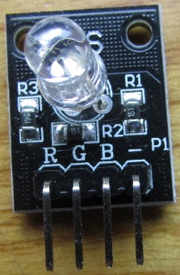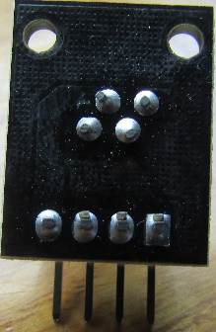

Oldukça kolay ve pratik ve bir kullanımı olan bu modülü, başta Arduino olmak üzere bir çok mikrodenetleyici kartı ile rahatlıkla kullanabilirsiniz.  
Kart üzerindeki RGB 10mm'liktir. - ucuna toprak, diğer uçlara + voltaj verilerek ledler yakılır. PWM ile R,G ve B pinleri belli oranlarda yakılarak istenilen renk tonu elde edilebilir.

JUMPER KABLO

Bu bağlantı kabloları 2,54 mm'lik standart pinlere göre dizayn edilmiştir. Breadboard üzerinde yapacağınız uygulamalarda, aRDUİNO, Raspberry veya pcDuino ile yapacağınız çeşitli çalışmalarda kullanabilirsiniz.

**DELİKLİ PERTİNASK PLAKET**

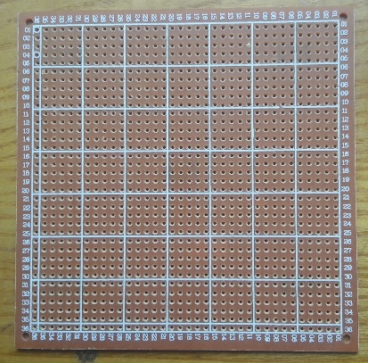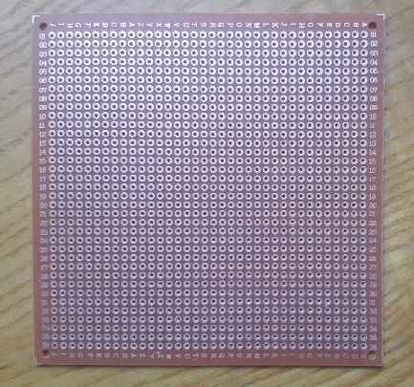

Prototip devre elemanlarınızı bu pertinaks üzerine lehimleyip çeşitli uygulamalar yapabilirsiniz.

**Arduino – MQ-4 Gaz Sensörü Bağlantısı**

Devremizi aşağıdaki şemaya göre kuruyoruz:

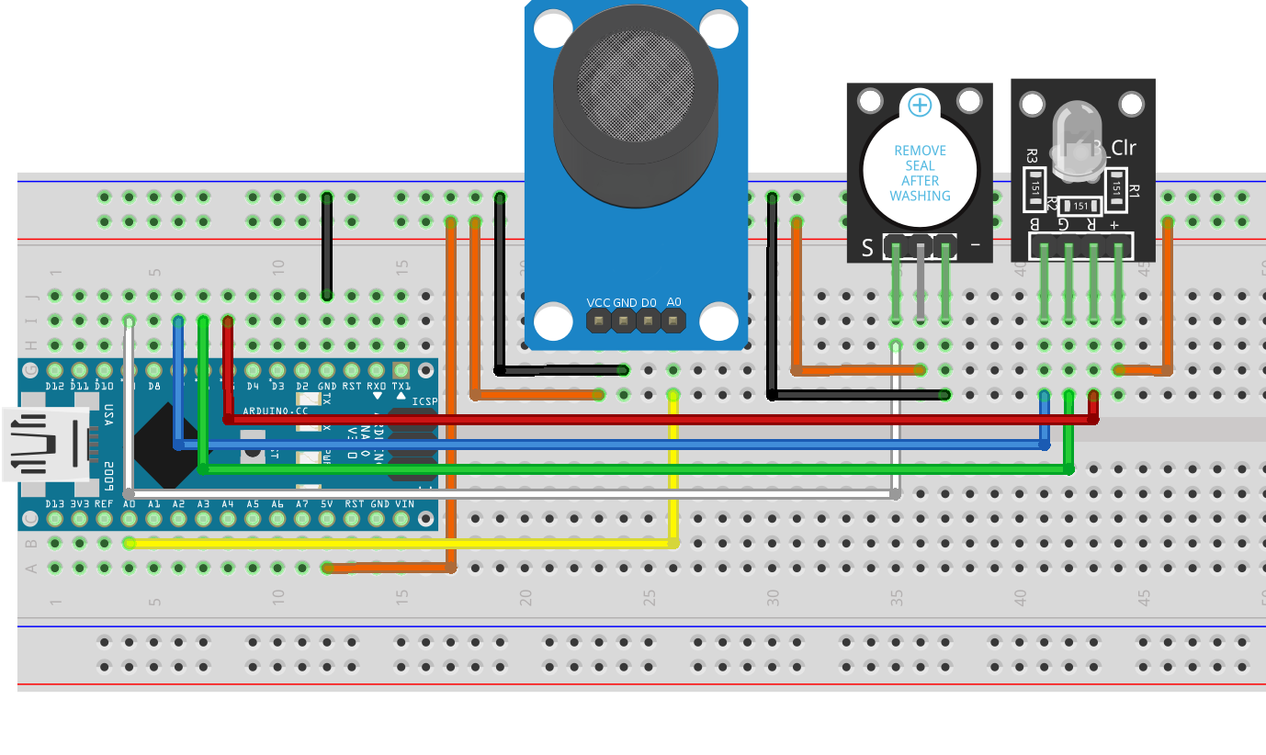

Elemanların GND pinlerini GNDye VCC pinlerini +5 volta bağlıyoruz;

MQ_4 gaz sensörünün AO pinini arduinoda A0 girişine

Buzzer kartının in girişini arduinoda digital 9 girişine

Rgb led kartımızın B(blue) pinini arduinoda digital 7 girişine

G(green) digital 6 girişine

R(red) pinini digital 5 girişine bağlıyoruz

Kurduğumuz devrenin bizim belirlediğimiz bir seviyede gaz algıladığında görsel ve sesli bir alarm vermesini istiyoruz. Bunun için bir RGB LED ve buzzer kullandık.

Arduino’ya yükleyeceğimiz kodumuz aşağıda.

Bu kurmuş olduğumuz devrenin **duman dedektörü**olmadığını hatırlatmak isterim. MQ-4 sensörü havadaki metan gazını algılar. İsterseniz MQ-4 sensör kartını söküp **farklı sensör kartları** kullanmanız da mümkündür. Bu kartların çoğunun pin dizilimi aynıdır, doğrudan farklı sensör kartları takarak, örneğin MQ-2 sensörü takarak devreyi çok basit bir şekilde duman dedektörüne dönüştürebilirsiniz. Bir diğer dikkat etmeniz gereken nokta ise kodda bulunan **threshold(eşik değeri)** değerini sizin belirlemeniz gerektiğidir. Bu işlemi sensörü kullanmak istediğiniz yere koyup deneyerek yapabilirsiniz.

//ARDUİNO’YA YÜKLENECEK KOD:

//sensör pinlerimizi tanımlıyoruz:

#define sensor_pin A0

#define buzzer_pin 9

//RGB LED'imizin çıkış pinlerini tanımlıyoruz:

#define led_r 5

#define led_g 6

#define led_b 7

//Sensörün çalışması için gerekli ön ısıtma süresini 5sn olarak belirliyoruz:

#define preheat_time 5000

//Alarmın çalması için gerekli eşik değerini 300 olarak belirliyoruz.

#define threshold 300

void setup()

{

//Alarm için kullanacağımız buzzer ve LED'leri çıkış olarak tanımlıyoruz:

pinMode (buzzer_pin, OUTPUT);

pinMode (led_r, OUTPUT);

pinMode (led_g, OUTPUT);

pinMode (led_b, OUTPUT);

//Varsayılan olarak BUZZER ve LED'in sönük kalmasını sağlıyoruz:

digitalWrite (buzzer_pin, HIGH);

digitalWrite (led_r, LOW);

digitalWrite (led_g, LOW);

digitalWrite (led_b, LOW);

//Sensör değerini seri monitörden görebilmemiz için seri haberleşmeyi başlatıyoruz:

Serial.begin(9600);

//İlk 5sn boyunca sensörün ısınmasını bekliyoruz. Bu esnada LED mavi renkte yanıyor:

Serial.println("sensor isitiliyor...");

digitalWrite (led_b, HIGH);

delay(preheat_time);

//Isıma işlemi için gereken 5sn süre tamamlandığında mavi LED'i söndürüyoruz:

digitalWrite (led_b, LOW);

delay (1000);

}

void loop() {

//analogRead() fonksiyonu ile sensör değerini ölçüyoruz ve bir değişken içerisinde tutuyoruz:

int sensorValue = analogRead(sensor_pin);

//Sensör değeri belirlediğimiz eşik değerinden yüksek ise alarm() fonksiyonunu çağırıyoruz:

if (sensorValue >= threshold)

alarm(100);

else

digitalWrite(led_g, HIGH);

digitalWrite(buzzer_pin, HIGH);

//Sensör değerini bilgisayarımızdan görebilmek için seri monitöre yazıyoruz:

Serial.println(sensorValue);

delay(1);

}

//Alarm fonksiyonumuzu tanımlıyoruz. Bu fonksiyon parametre olarak buzzerın ötüp ve LED'in yanıp söneceği süreyi almakta.

void alarm(unsigned int duration)

{

//Normal durumda yeşil yanmakta olan LED'i söndürüp kırmızı renkte yakıyoruz:

digitalWrite (led_r, HIGH);

digitalWrite (buzzer_pin, LOW);

digitalWrite (led_g, LOW);

delay(duration);

digitalWrite(led_r, LOW);

digitalWrite(buzzer_pin, HIGH);

digitalWrite(led_g, LOW);

delay(duration);

}